本校高中部100學年度第2學期校內班際排球賽優勝班級頒獎2012.04.09
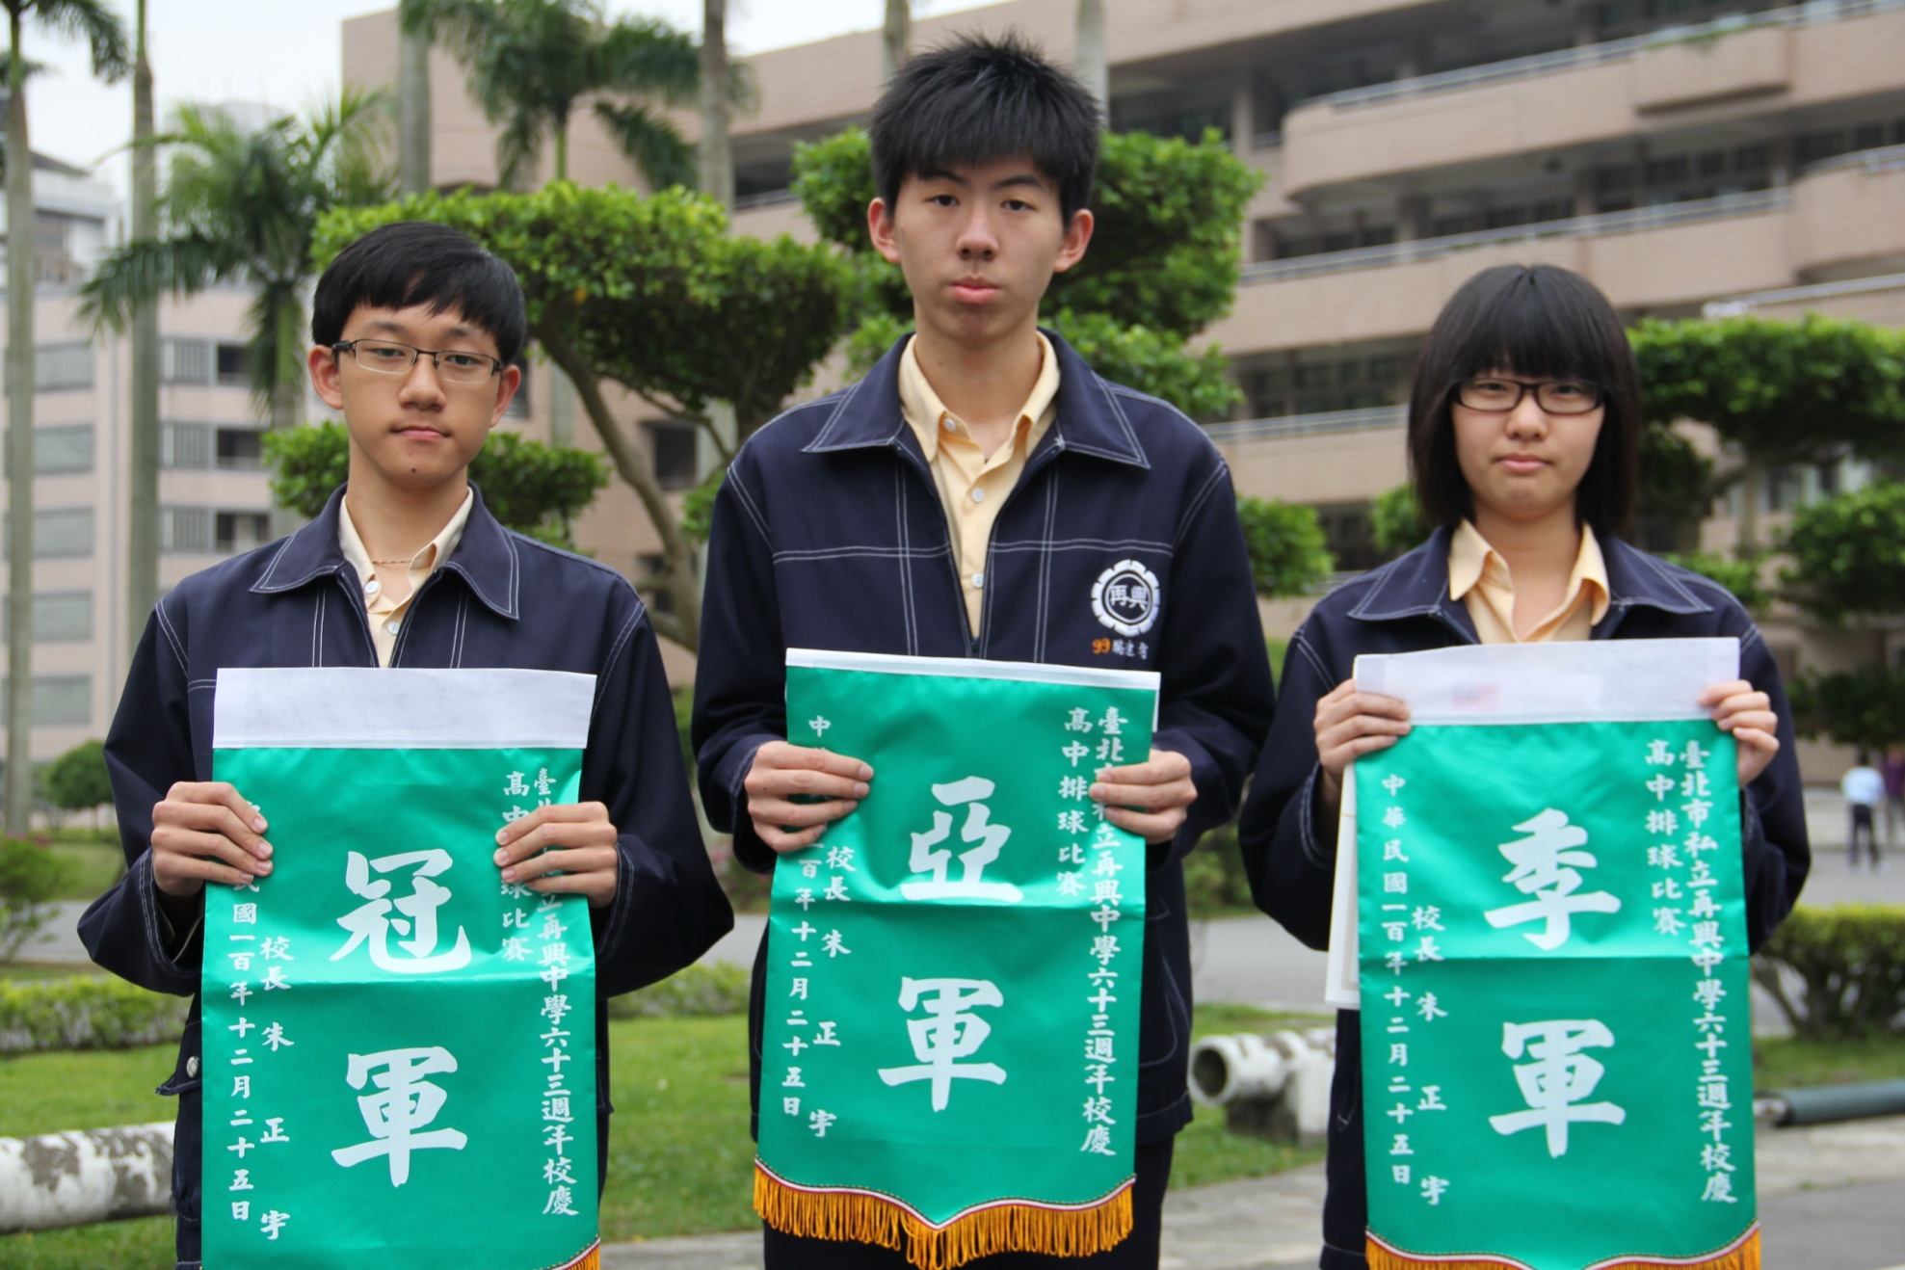
冠軍：一勇、亞軍：二愛、季軍：二勇

